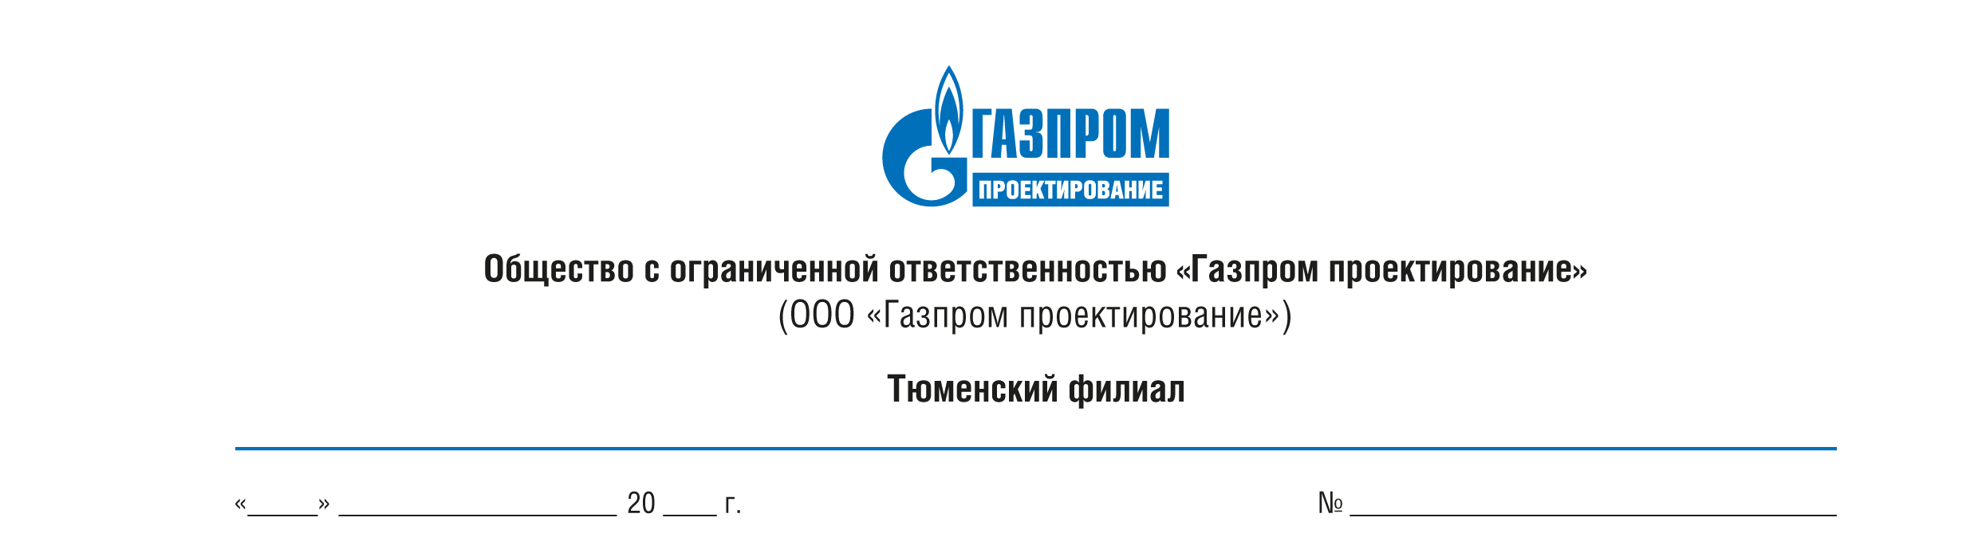

**АКТ**

**о длительном хранении (консервации)**

**средств измерений/ испытательного оборудования**

_____________________________________________________________________

(наименование подразделения)

|  |  |  |
| --- | --- | --- |
| Комиссия в составе:  Председатель комиссии:  Руководитель подразделения – Ф.И.О.  Члены комиссии:  Ответственный за МО подразделения – Ф.И.О.;  Ответственный за МО филиала – Ф.И.О. |  |  |

Составили настоящий Акт о том, что произведена консервация (длительное хранение) ниже перечисленного оборудования:

1 ______________________________________________________________________________

(наименование оборудования, заводской №, инв. №)

2 ______________________________________________________________________________

(наименование оборудования, заводской №, инв. №)

Перед консервацией (длительным хранением) произведены следующие мероприятия по подготовке оборудования:

1. очищены поверхности оборудования от загрязнения;
2. оборудование находится в исправном состоянии;
3. условия хранения оборудования соответствуют требованиям эксплуатационной документации и обеспечивают его сохранность до _________________ (срок хранения).

При вводе в эксплуатацию оборудование должно быть поверено (откалибровано, аттестовано) и иметь действующие сведения о поверке (калибровке, аттестации).

|  |  |  |
| --- | --- | --- |
| |  | | --- | |  | | *_____________________________________ ______________________ ________________________*  (должность) (подпись) (инициалы, фамилия)  *_____________________________________ ______________________ ________________________*  (должность) (подпись) (инициалы, фамилия) | |